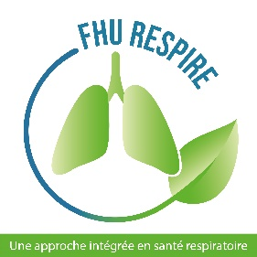

Dossier de candidature
Appel à communication
2ème Congrès de la FHU RESPIRE

28 & 29 novembre 2024 à Cabourg (14)

Coordonnateur : Pr Claire ANDREJAK

Type de dépôt de candidature  (1 ou 2 choix possibles) | ☐ Communication orale  ☐ Poster
Titre de la communication
Intervenant NOM
Prénom
Titre, grade | Choisissez un élément.
Si autre, préciser
Email
CHU | Choisissez un élément.
Si autre, préciser
Université | Choisissez un élément.
Si autre, préciser
Laboratoire de rattachement
(si applicable)
RESUME
1 500 caractères espaces compris
MOTS CLES
Implication WP(s)  (plusieurs choix possibles) | ☐ WP1 : Rôle de l’environnement dans le développement de pathologies pulmonaires inflammatoires et infectieuses  ☐ WP2 : Agents infectieux  ☐ WP3 : Hôtes  ☐ WP4 : Prise en charge thérapeutique  ☐ WP5 : Au plus près du quotidien – Du passé au futur
Inscription au congrès obligatoire effectuée ?  (Attention, date limite des inscriptions le 11/10/2024) | ☐ Oui  ☐ Non

Calendrier de l’appel à communication :
La date limite de soumission des propositions de communication est fixée au 11/10/2024 dernier délai uniquement sur réception du formulaire complet envoyé par mail à fhu.respire@chu-amiens.fr

